Билет №1

для проведения рубежной контрольной работы

МДК 01.02.01. Выполнение топографических съемок и оформление их результатов.

Специальность 21.02.19 Группа ЗЕМ-21, ЗЕМ-22

1. Измерение как процесс сравнивания одной величины с величиной того же рода, принятой за единицу сравнения. Измерения в геодезии.
2. Длина участка трассы измерялась 3 раза по плану и были получены

следующие результаты: 1) d1 = 1564 м; 2) d2 = 1566 м; 3) d3 = 1665 м.

Эта же длина, измеренная на местности более точно, составила d = 1565,28 м.

Определить среднюю квадратическую погрешность одного измерения по плану и вероятнейшего значения длины участка трассы.

1. Оценить точность измерений геометрического нивелирования. Вычислить среднюю квадратическую ошибку среднего превышения на 1 км хода.

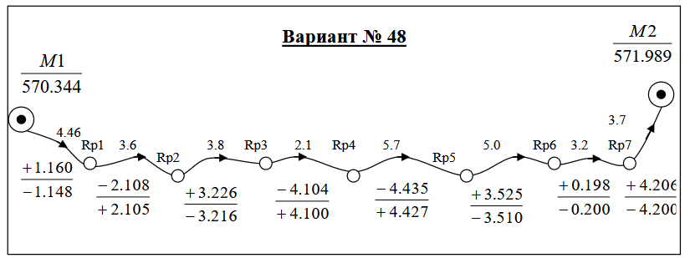 Билет №2

для проведения рубежной контрольной работы

МДК 01.02.01. Выполнение топографических съемок и оформление их результатов.

Специальность 21.02.19 Группа ЗЕМ-21, ЗЕМ-22

1. Факторы измерений.
2. Измеренный теодолитом Т2 угол поворота оказался равным 36°25′16″.Этот же угол измерен 3 раза теодолитом Т15 и получены следующие результаты: 1) 36°25,4′;

2) 36°25,1′; 3) 36°25,7′.

Определить среднюю квардратическую погрешность одного измерения и вероятнейшее значение угла.

1. Оценить точность измерений геометрического нивелирования. Вычислить среднюю квадратическую ошибку среднего превышения на 1 км хода.

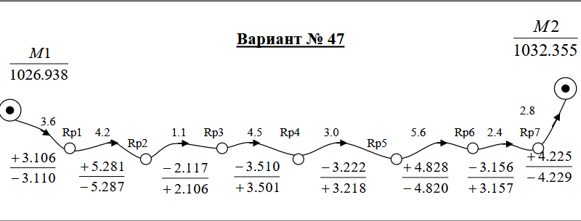

Билет №3

для проведения рубежной контрольной работы

МДК 01.02.01. Выполнение топографических съемок и оформление их результатов.

Специальность 21.02.19 Группа ЗЕМ-21, ЗЕМ-22

1. Измерения непосредственные, косвенные, необходимые, дополнительные, равноточные, неравноточные.
2. Действительная абсолютная отметка дна котлована Н = 72,218 м. Эта же отметка, определенная три раза способом геометрического нивелирования, составила:

H1 = 72,4 м; H2 = 72,3 м; H3 = 72,1 м.

Определить среднюю квадратическую погрешность одного измерения и вероятнейшего значения отметки.

1. Оценить точность измерений геометрического нивелирования. Вычислить среднюю квадратическую ошибку среднего превышения на 1 км хода.

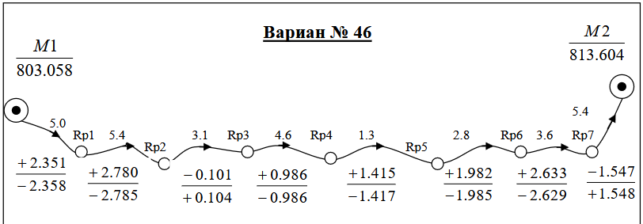

Билет №4

для проведения рубежной контрольной работы

МДК 01.02.01. Выполнение топографических съемок и оформление их результатов.

Специальность 21.02.19 Группа ЗЕМ-21, ЗЕМ-22

1. Классификация погрешностей результатов измерений.
2. Длина сооружения измерена дальномером 3 раза дважды − в прямом и обратном направлениях и получены следующие результаты:156,20 м и 156,56 м; 149,37 м и 148,41 м; 152,42 м и 153,00 м.

Определить среднюю квадратическую погрешность одного измерения длины сооружения.

1. Оценить точность измерений геометрического нивелирования. Вычислить среднюю квадратическую ошибку среднего превышения на 1 км хода.

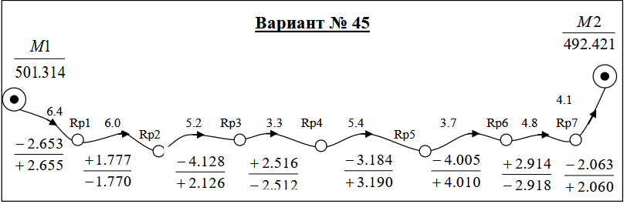

Билет №5

для проведения рубежной контрольной работы

МДК 01.02.01. Выполнение топографических съемок и оформление их результатов.

Специальность 21.02.19 Группа ЗЕМ-21, ЗЕМ-22

1. Погрешности абсолютная и относительная.
2. Разности двойных измерений трех горизонтальных углов равны:

+17″; +12″; +6″. Определить среднюю квадратическую погрешность

одного измерения угла здания.

1. Оценить точность измерений геометрического нивелирования. Вычислить среднюю квадратическую ошибку среднего превышения на 1 км хода.

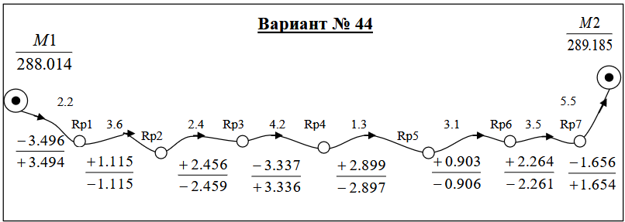

Билет №6

для проведения рубежной контрольной работы

МДК 01.02.01. Выполнение топографических съемок и оформление их результатов.

Специальность 21.02.19 Группа ЗЕМ-21, ЗЕМ-22

1. Грубые погрешности.
2. Разности двойных измерений пяти отрезков участка трассы равны:

− 10 см; + 5 см; − 16 см; + 8 см; + 4 см.

Определить среднюю квадратическую погрешность одного измерения участка трассы.

1. Оценить точность измерений геометрического нивелирования. Вычислить среднюю квадратическую ошибку среднего превышения на 1 км хода.

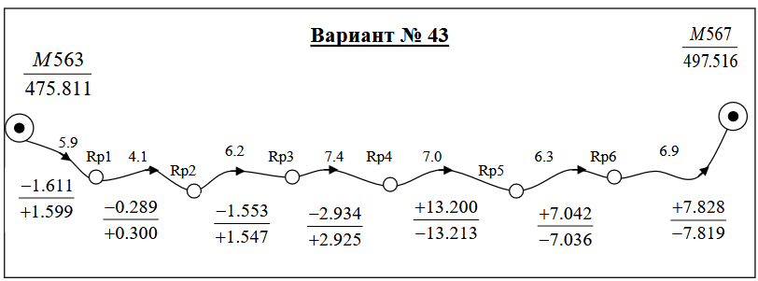

Билет №7

для проведения рубежной контрольной работы

МДК 01.02.01. Выполнение топографических съемок и оформление их результатов.

Специальность 21.02.19 Группа ЗЕМ-21, ЗЕМ-22

1. Систематические погрешности.
2. Измерение превышения между пикетами трассы произведено при двух горизонталях нивелира и получены результаты: 0805 мм и 0812 мм; 0259 мм и

0253 мм; 1050 мм и 1048 мм.

Определить среднюю квадратическую погрешность превышения,

измеренного при одном горизонте нивелира.

1. Оценить точность измерений геометрического нивелирования. Вычислить среднюю квадратическую ошибку среднего превышения на 1 км хода.

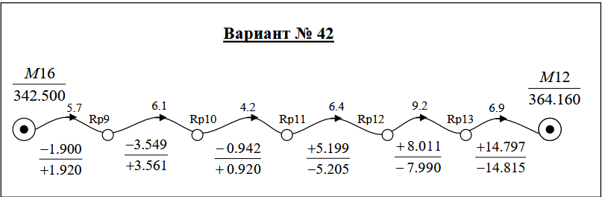

Билет №8

для проведения рубежной контрольной работы

МДК 01.02.01. Выполнение топографических съемок и оформление их результатов.

Специальность 21.02.19 Группа ЗЕМ-21, ЗЕМ-22

1. Случайные погрешности.
2. Данные результатов двойных равноточных измерений длины строящейся спортивной площадки приведены в табл.

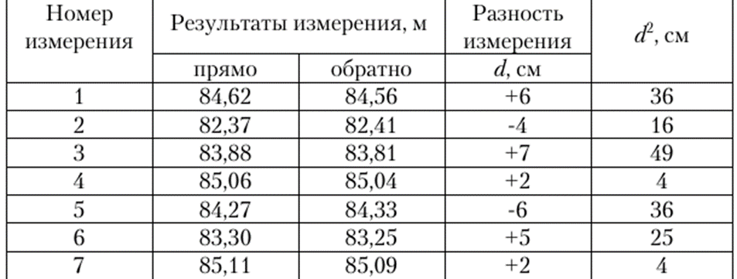

Определить среднюю квадратическую погрешность однократного

измерения длины.

1. Оценить точность измерений геометрического нивелирования. Вычислить среднюю квадратическую ошибку среднего превышения на 1 км хода.

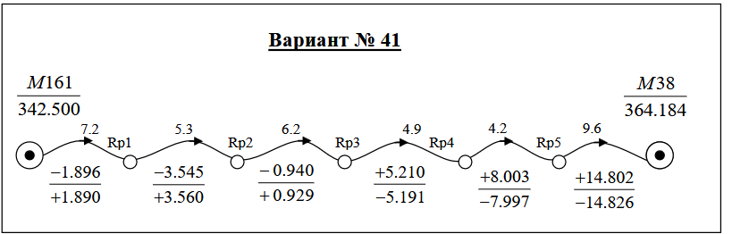

Билет №9

для проведения рубежной контрольной работы

МДК 01.02.01. Выполнение топографических съемок и оформление их результатов.

Специальность 21.02.19 Группа ЗЕМ-21, ЗЕМ-22

1. Свойства случайных погрешностей.
2. Даны результаты равноточных измерений одного и того же угла. Определить вероятнейшее значение измеренного угла и его среднюю квадратическую погрешность, а также среднюю квадратическую погрешность отдельного измерения.

|  |  |  |  |  |
| --- | --- | --- | --- | --- |
| Результаты измерения угла | | | | |
| β1 | β2 | β3 | β4 | β5 |
| 24°11,5′ | 24°11,5′ | 24°11,2′ | 24°11,5′ | 24°11,2′ |

1. Оценить точность измерений геометрического нивелирования. Вычислить среднюю квадратическую ошибку среднего превышения на 1 км хода.

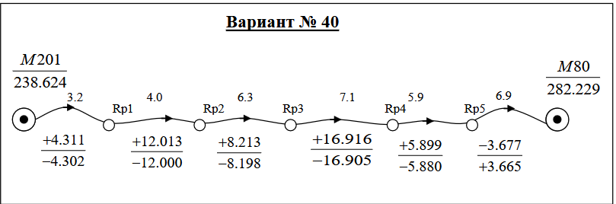

Билет №10

для проведения рубежной контрольной работы

МДК 01.02.01. Выполнение топографических съемок и оформление их результатов.

Специальность 21.02.19 Группа ЗЕМ-21, ЗЕМ-22

1. Принцип арифметической середины.
2. Даны результаты равноточных измерений длины здания. Определить вероятнейшее значение измеряемой длины и его среднюю квадратическую погрешность, а также среднюю квадратическую погрешность отдельного измерения.

|  |  |  |  |  |
| --- | --- | --- | --- | --- |
| Результаты измерения длины, м | | | | |
| d1 | d2 | d3 | d4 | d5 |
| 103,34 | 103,29 | 103,30 | 103,32 |  |

1. Оценить точность измерений геометрического нивелирования. Вычислить среднюю квадратическую ошибку среднего превышения на 1 км хода.

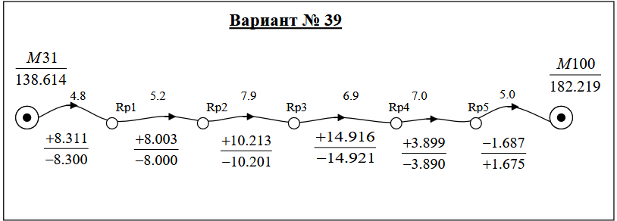

Билет №11

для проведения рубежной контрольной работы

МДК 01.02.01. Выполнение топографических съемок и оформление их результатов.

Специальность 21.02.19 Группа ЗЕМ-21, ЗЕМ-22

1. Средняя квадратическая погрешность одного измерения. Формулы Гаусса
2. Даны результаты равноточных измерений длины здания. Определить вероятнейшее значение измеряемой длины и его среднюю квадратическую погрешность, а также среднюю квадратическую погрешность отдельного измерения.

|  |  |  |  |  |
| --- | --- | --- | --- | --- |
| Результаты измерения длины, м | | | | |
| d1 | d2 | d3 | d4 | d5 |
| 80,56 | 80,48 | 80,51 | 80,53 | 80,55 |

1. Оценить точность измерений геометрического нивелирования. Вычислить среднюю квадратическую ошибку среднего превышения на 1 км хода.

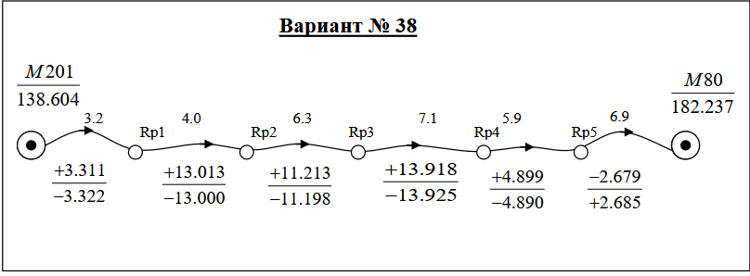

Билет №12

для проведения рубежной контрольной работы

МДК 01.02.01. Выполнение топографических съемок и оформление их результатов.

Специальность 21.02.19 Группа ЗЕМ-21, ЗЕМ-22

1. Средняя квадратическая погрешность одного измерения.Формулы Бесселя
2. Даны результаты равноточных измерений одного и того же угла. Определить вероятнейшее значение измеренного угла и его среднюю квадратическую погрешность, а также среднюю квадратическую погрешность отдельного измерения.

|  |  |  |  |  |
| --- | --- | --- | --- | --- |
| Результаты измерения угла | | | | |
| β1 | β2 | β3 | β4 | β5 |
| 56°31,8′ | 56°28,8′ | 56°29,9′ | 56°32,1′ | 56°31,4′ |

1. Оценить точность измерений геометрического нивелирования. Вычислить среднюю квадратическую ошибку среднего превышения на 1 км хода.

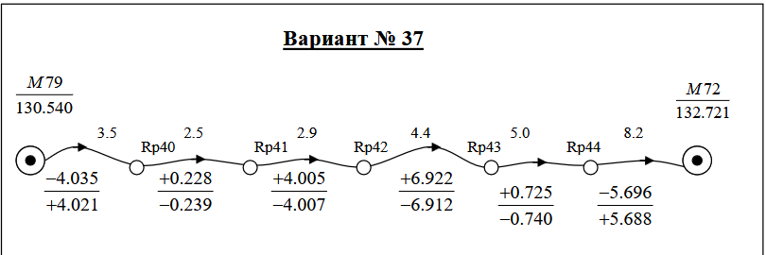

Билет №13

для проведения рубежной контрольной работы

МДК 01.02.01. Выполнение топографических съемок и оформление их результатов.

Специальность 21.02.19 Группа ЗЕМ-21, ЗЕМ-22

1. Уравнивание измерений и его цели.
2. Длина участка трассы измерялась 3 раза по плану и были получены

следующие результаты: 1) d1 = 2345 м; 2) d2 = 2350 м; 3) d3 = 2348 м.

Эта же длина, измеренная на местности более точно, составила d = 2348,28 м.

Определить среднюю квадратическую погрешность одного измерения по плану и вероятнейшего значения длины участка трассы.

1. Оценить точность измерений геометрического нивелирования. Вычислить среднюю квадратическую ошибку среднего превышения на 1 км хода.

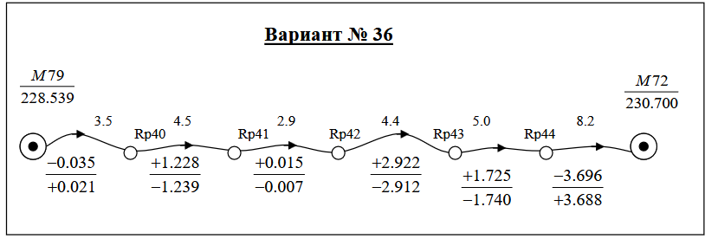

Рязанский Строительный Колледж

Билет №14

для проведения рубежной контрольной работы

МДК 01.02.01. Выполнение топографических съемок и оформление их результатов.

Специальность 21.02.19 Группа ЗЕМ-21, ЗЕМ-22

1. Принцип арифметической середины.
2. Даны результаты равноточных измерений одного и того же угла. Определить вероятнейшее значение измеренного угла и его среднюю квадратическую погрешность, а также среднюю квадратическую погрешность отдельного измерения.

|  |  |  |  |  |
| --- | --- | --- | --- | --- |
| Результаты измерения угла | | | | |
| β1 | β2 | β3 | β4 | β5 |
| 94°11,1′ | 94°10,9′ | 94°11,5′ | 94°11,4′ |  |

1. Оценить точность измерений геометрического нивелирования. Вычислить среднюю квадратическую ошибку среднего превышения на 1 км хода.

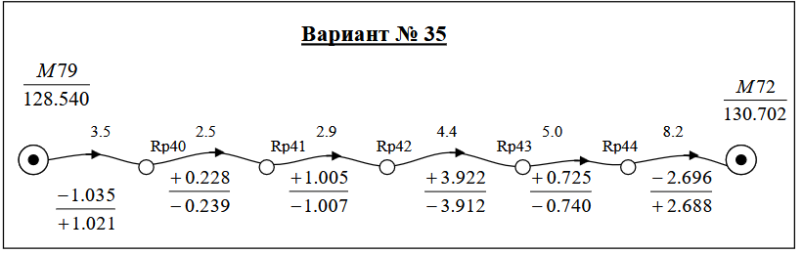

Билет №15

для проведения рубежной контрольной работы

МДК 01.02.01. Выполнение топографических съемок и оформление их результатов.

Специальность 21.02.19 Группа ЗЕМ-21, ЗЕМ-22

1. Свойства случайных погрешностей.
2. Даны результаты равноточных измерений длины здания. Определить вероятнейшее значение измеряемой длины и его среднюю квадратическую погрешность, а также среднюю квадратическую погрешность отдельного измерения.

|  |  |  |  |  |
| --- | --- | --- | --- | --- |
| Результаты измерения длины, м | | | | |
| d1 | d2 | d3 | d4 | d5 |
| 115,77 | 115,63 | 115,78 | 115,80 |  |

1. Оценить точность измерений геометрического нивелирования. Вычислить среднюю квадратическую ошибку среднего превышения на 1 км хода.

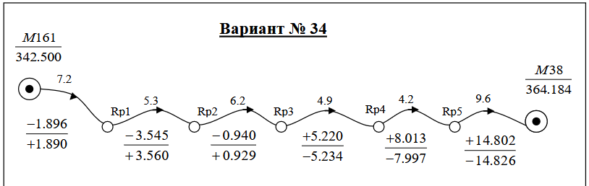

Рязанский Строительный Колледж

Билет №16

для проведения рубежной контрольной работы

МДК 01.02.01. Выполнение топографических съемок и оформление их результатов.

Специальность 21.02.19 Группа ЗЕМ-21, ЗЕМ-22

1. Классификация погрешностей результатов измерений.
2. Расстояние между осями колонн измерено лентой 6 раз. Результаты измерений и их обработка приведены в табл.

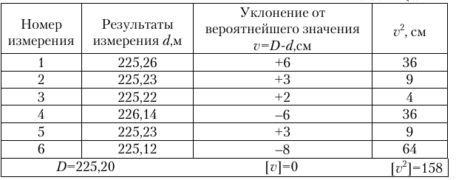

Определить вероятнейшее значение измеренного расстояния, среднюю квадратическую погрешность отдельного измерения и его предельную погрешность, а также среднюю

Квадратическую и относительную погрешности вероятнейшего значения измеренного

расстояния.

1. Оценить точность измерений геометрического нивелирования. Вычислить среднюю квадратическую ошибку среднего превышения на 1 км хода.

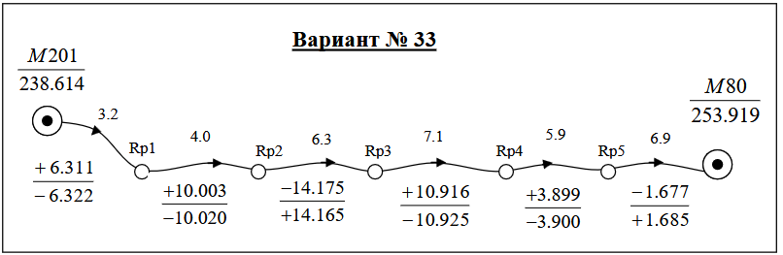

Рязанский Строительный Колледж

Билет №17

для проведения рубежной контрольной работы

МДК 01.02.01. Выполнение топографических съемок и оформление их результатов.

Специальность 21.02.19 Группа ЗЕМ-21, ЗЕМ-22

1. Погрешности абсолютная и относительная.
2. Даны результаты равноточных измерений длины здания. Определить вероятнейшее значение измеряемой длины и его среднюю квадратическую погрешность, а также среднюю квадратическую погрешность отдельного измерения.

|  |  |  |  |  |
| --- | --- | --- | --- | --- |
| Результаты измерения длины, м | | | | |
| d1 | d2 | d3 | d4 | d5 |
| 178,24 | 178,20 | 178,30 | 178,19 | 178,23 |

1. Оценить точность измерений геометрического нивелирования. Вычислить среднюю квадратическую ошибку среднего превышения на 1 км хода.

